Trabajo de Sistemas
Comparativa CPU

Alumno: Ramón Fernando Pérez
Curso: FP Superior 1 DAW
Profesor: Juan
Asignatura: Sistemas Informáticos

Enunciado:
Por parejas, haréis una comparativa de tres procesadores diferentes: el Intel 4004 (primer microprocesador en un único chip), lo que tiene en el ordenador de clase (i) y un lanzado al mercado este año.
Cada miembro de la pareja hará un documento al que comparará los tres procesadores. Así, el documento será similar para los dos primeros procesadores, pero por el tercer procesador uno deberá elegir uno Intel y el otro un AMD, ambos de última generación.
Se deberán comparar como mínimo los siguientes aspectos:
Nombre del procesador
imagen
Año de salida al mercado
Freqüècia del núcleo
Número de núcleos
Tipo de encapsulado y foto del zócalo
Conjunto de instrucciones
Ancho del bus de direcciones
Máxima memoria soportada
Otras cosas que queráis destacar (como por ejemplo, niveles de caché, consumo ...)

Respuestas:

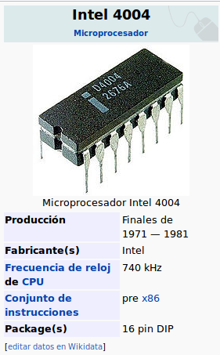

El Intel 4004 (i4004), un CPU de 4bits, fue el primer microprocesadores en un simple chip, así como el primero disponible comercialmente. Aproximadamente al mismo tiempo, algunos otros diseños de CPU en circuito integrado, tales como el militar F14 CADC de 1970, fueron implementados como chipset, es decir constelaciones de múltiples chips.
El 4004 fue lanzado en un paquete de 16 pines CERDIP el 15 noviembre de 1971. El 4004 fue el primer procesador de computadora diseñado y fabricado por el fabricante de chips Intel, quien previamente hacía semiconductores de chips de memoria.1 Marcian Ted Off formuló la propuesta arquitectónica en 1969. Sin embargo, la implementación del microprocesador sólo comenzó en 1970 cuando Federico Faggin fue empleado por Intel, procedente de Fairchild Semiconductor, para dirigir el proyecto y para diseñar el 4004 (1970-1971).2 En Fairchild, Faggin había desarrollado la tecnología pionera llamada Silicon Gate Technology (SGT) y había también diseñado el primer circuito integrado MOS usando la tecnología SGT (el Fairchild 3708), en 1968, demostrando la viabilidad de la nueva tecnología. Tan pronto como empezó a trabajar para Intel, Faggin creó una nueva metodología de "random logic design" con silicon gate, que no existía previamente, y que la utilizó para encajar el microprocesador en un único chip. Su metodología fue usada en todos los primeros diseños de microprocesadores de Intel (8008, 4040, 8080). Masatoshi Shima de Busicom asistió a Faggin durante el desarrollo de la familia 4004 y más tarde escribió el software para la calculadora Busicom. Shima se unió a la compañía ZiLOG, la primera compañía dedicada exclusivamente a microprocesadores, fundada por Federico Faggin a finales del 1974, y desarrolló el diseño del Z80 con Faggin.

El Intel 8086 "78" "83" y el Intel 8088 (i8086, llamados oficialmente iAPX 86, y i8088) son los primeros microprocesadores de 16 bits diseñados por Intel. Fueron el inicio y los primeros miembros de la arquitectura x86. El trabajo de desarrollo para el 8086 comenzó en la primavera de 1976 y fue lanzando al mercado en el verano de 1978. El 8088 fue lanzado en 1979.
El 8086 y el 8088 ejecutan el mismo conjunto de instrucciones. Internamente son idénticos, excepto que el 8086 tiene una cola de 6 bytes para instrucciones y el 8088 de sólo 4. Exteriormente se diferencian en que el 8086 tiene un bus de datos de 16 bits y el del 8088 es de sólo 8 bits, por ello, el 8086 era más rápido. Por otro lado, el 8088 podía usar menos circuitos lógicos de soporte, lo que permitía la fabricación de sistemas más económicos.
El 8088 fue el microprocesador usado para la primera computadora personal de IBM, la IBM PC, que salió al mercado en agosto de 1981. Hay que tener en cuenta que la mayoría del hardware, de principios de los 80, era de 8 bits, y más barato. El hardware de 16 bits era casi inexistente en 1981 y carísimo.
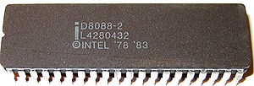
Microprocesador Intel 8088
Producción 1979 — 1982
Fabricante(s) Intel, AMD, NEC, Fujitsu, Harris (Intersil), OKI, Siemens AG, Texas Instruments, Mitsubishi.
Frecuencia de reloj de CPU 5 MHz a 10 MHz
Conjunto de instrucciones x86-16
Zócalo(s) 40 pin DIP

Lenguaje de máquina del Intel 8088. El código de máquina en hexadecimal se resalta en rojo, el equivalente en lenguaje ensamblador en magenta, y las direcciones de memoria donde se encuentra el código, en azul. Abajo se ve un texto en hexadecimal y ASCII.

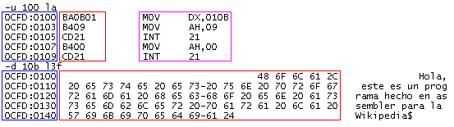

He aquí una comparación de dos i modernos con overclock una tegnologia que cuando salieron el i 4004 y el i 8088 no existía
En bechmark se pueden comparar los i modernos:
En CPU bost nos da para:
Intel Core i5 6600k un 8.1 de 10
Intel Core i7 6700k un 8.1 de 10
Performance
Rendimiento de referencia utilizando todos los núcleos
Core i7 6700K 5.8
Core i5 6600K 5.6

Rendimiento de un solo núcleo
rendimiento de núcleo individual de referencia
Core i7 6700K 8.2
Core i5 6600K 8.0

Gráficos integrados (OpenCL)
rendimiento de la GPU de programación paralela
Core i7 6700K 8.0
Core i5 6600K 8.0

Higher clock speed | 4 GHz | vs | 3.5 GHz | Around 15% higher clock speed
Higher turbo clock speed | 4.2 GHz | vs | 3.9 GHz | Around 10% higher turbo clock speed
Better 3DMark06 CPU score | 9,037 | vs | 7,413 | More than 20% better 3DMark06 CPU score
More threads | 8 | vs | 4 | Twice as many threads
Better PassMark (Single core) score | 2,318 | vs | 2,118 | Around 10% better PassMark (Single core) score
Better cinebench r10 32Bit score | 36,746 | vs | 29,116 | More than 25% better cinebench r10 32Bit score
Slightly better geekbench 3 Multi-Core score | 17,078 | vs | 13,261 | Around 30% better geekbench 3 Multi-Core score
Better cinebench r10 32Bit 1-core score | 8,981 | vs | 8,372 | More than 5% better cinebench r10 32Bit 1-core score

CompuBench 1.5 (Face detection)
Core i7 6700K 24.45 mPixels/s
Core i5 6600K 23.68 mPixels/s

ompuBench 1.5 (Ocean surface simulation) Data courtesy CompuBench
Core i7 6700K 297.59 fps
Core i5 6600K 285.37 fps

CompuBench 1.5 (T-Rex) Data courtesy CompuBench
Core i7 6700K 1.85 fps
Core i5 6600K 1.91 fps

GeekBench 3 (Single core) Data courtesy Primate Labs
Core i7 6700K 4,358
Core i5 6600K 4,235

PassMark (Single Core)
Core i7 6700K 2,318
Core i5 6600K 2,118

GeekBench 3 (AES single core) Data courtesy Primate Labs
Core i7 6700K 5,830 MB/s
Core i5 6600K 5,640 MB/s

El i7 es un poco mas rapido en todos los aspectos pero tambien es mas caro.

Intel Core i7 6700K (91W, $350) - DDR4
4C/8T, 4.0 GHz, 1MB L2, 8MB L3 ---- 36746 bechmark

Intel Core i5 6600K (91W, $243)
4C/4T, 3.5 GHz, 1MB L2, 6MB L3 ---- 29116 bechmark

Concluciónes:
Podemos concluir que desde que salio el primer procesador la tegnologia a avanzado mucho y lo que antes eran unos pocos bits ahora son procesadores muy potentes capaces de realizar mas de 700 millones de transacciones por minuto, la gran evolución de la tecnología ha traido consigo los procesadores, que hoy en dia mueven prácticamente todo lo electrónico, desde un simple robot de cocina hasta los mas potentes ordenadores.

Llegamos a la conclucion que el i7 6700 es mucho mas rapido en todos los aspectos pero también su precio es más elevado que el i5 6600k y que requiere un pc de gama alta mientras que el i5 6600k puede funcionar perfectamente en un pc de gama media alta con enfriamiento por refrigeración liquida.
El i4004 hay muy pocos datos de comparación ya que es muy antiguo pero arriba dejo una breve descripción.

i5 6600K
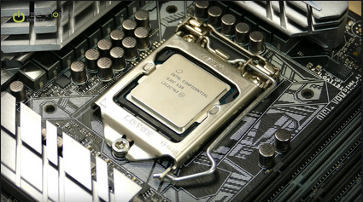

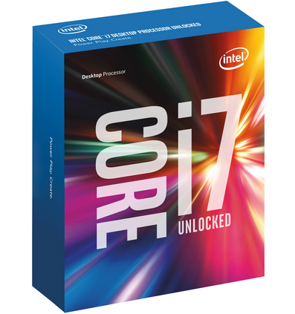

i7 6700K

